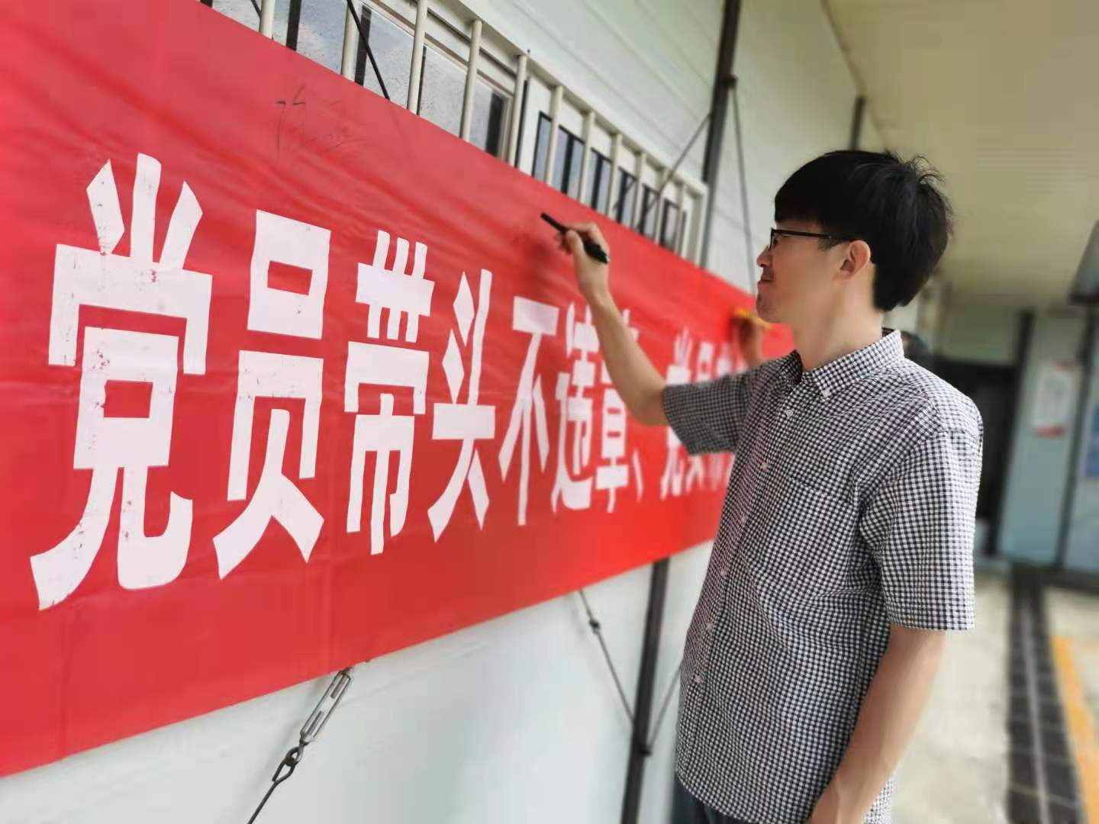

**荣鑫路桥：防疫不松懈 生产不停步 项目建设稳步推进**

江苏荣鑫路桥工程有限公司以“目标不变、任务不减、标准不降”为要求，充分发挥党员的先锋带头作用，一手抓疫情防控,一手抓安全生产，项目施工在疫情防控中稳步推进。

近日，该公司负责施工的新孟河延伸拓浚工程——新北区桥梁施工Ⅱ标项目部，工人们佩戴口罩，正加紧对桥面混凝土浇筑前的清理接缝以及对临时支撑钢筒的拔掉工作。为了做好疫情防控，公司成立了“党员先锋队”， 加强防疫政策宣传解读，提醒大家要戴口罩、少聚集，测体温。组织一线作业人员进行了3次核酸检测并已完成疫苗接种。每天对办公区和生活区域进行3次消杀。

同时，项目部还成立了“党员安全生产突击队”，开展“党员身边无违章、无违规、无事故”签字活动。结合“安康杯”劳动竞赛，公司党支部领导、工会领导深入工地现场，组织职工学习新修订的《安全生产法》，并对修改前后条文进行辅导讲解，变说教为引导，变处罚为奖励，变"被动安全"为"主动安全"，从而提高了职工的自我保护安全意识，确保安全生产稳定局面。

截至2021年8月22日，该工程项目己完成总工程量的75％。力争国庆前完成交验。

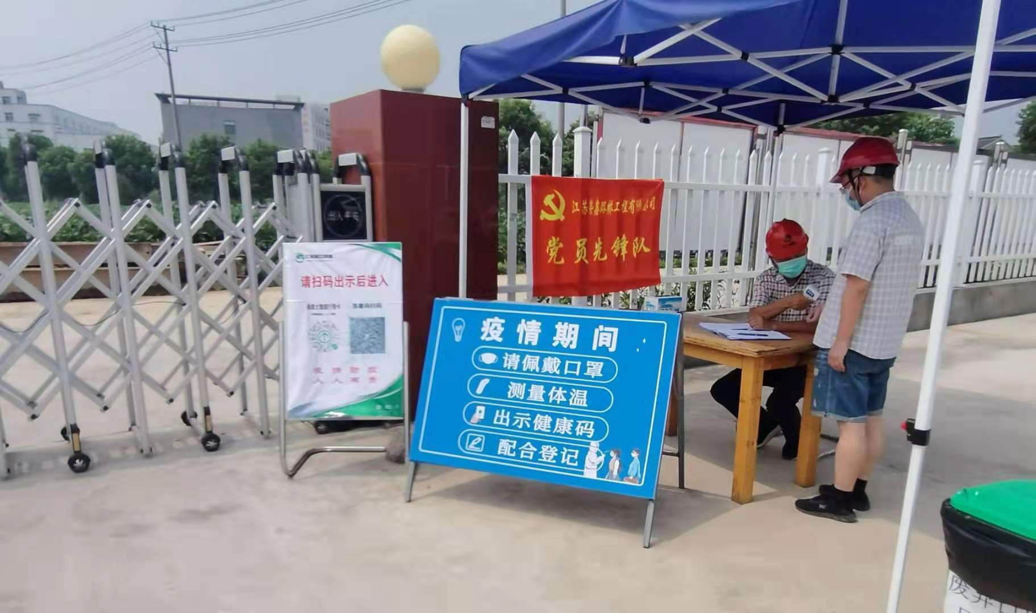

▲疫情防控

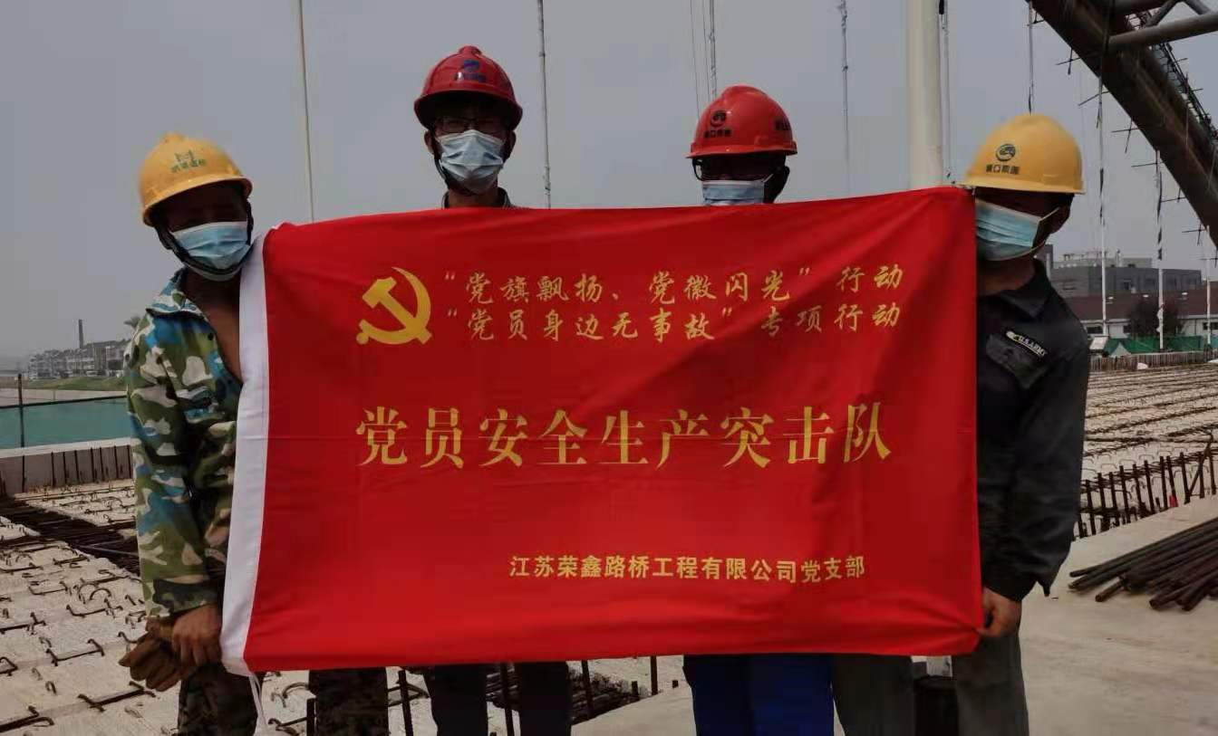

▲党员先锋模范作用

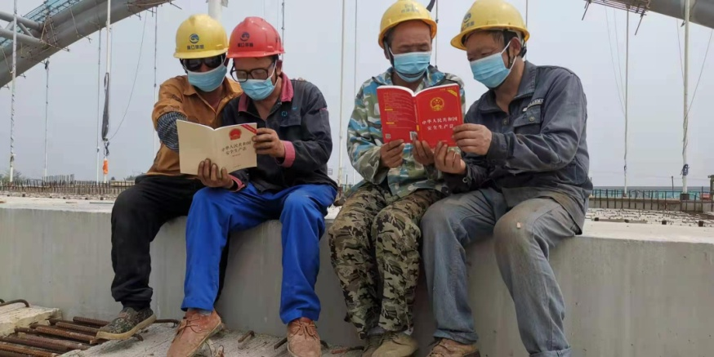

▲**职工们在施工现场，利用休息时间学习新《安全生产法》**

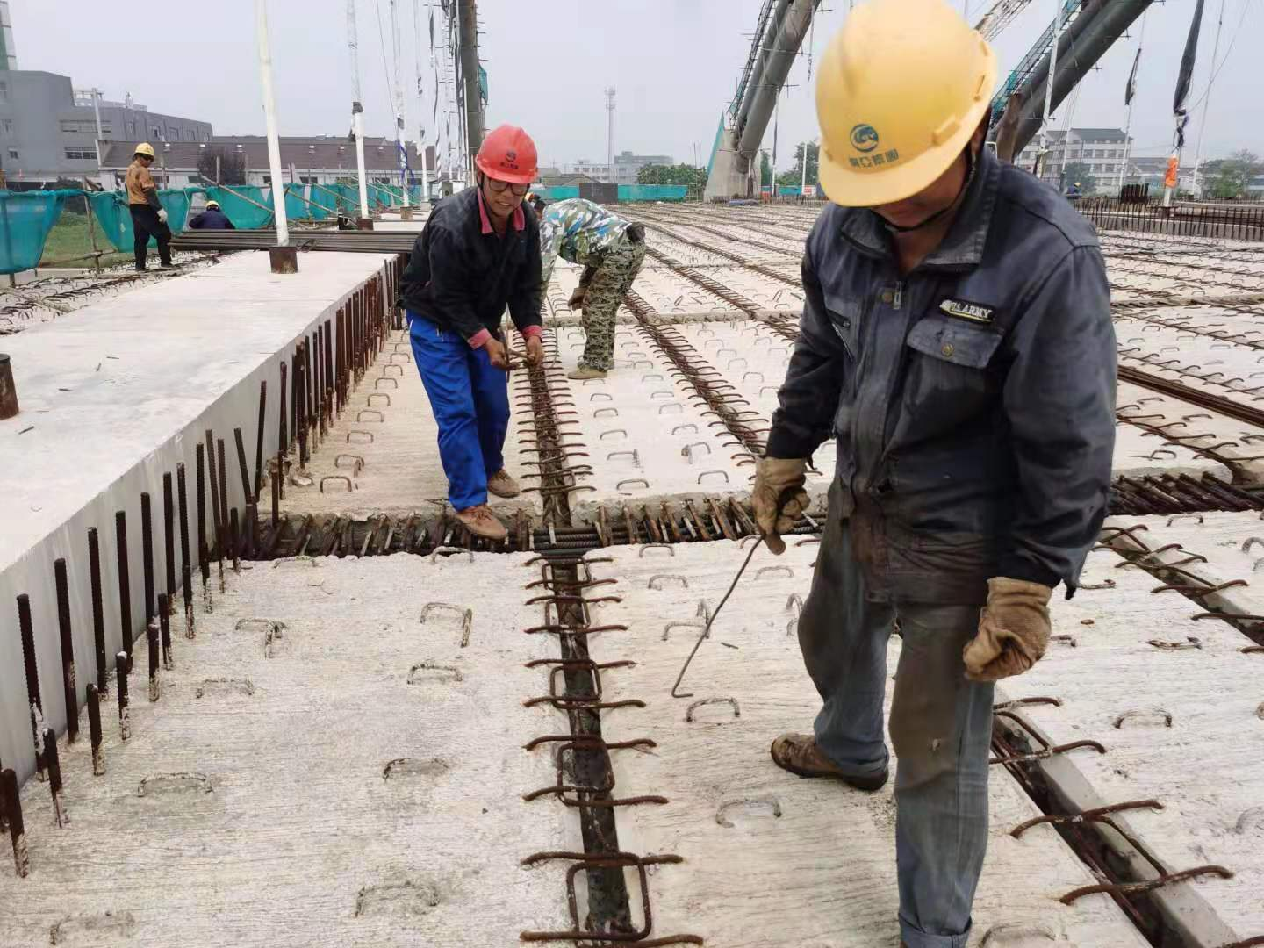

**▲一线职工正加紧对桥面混凝土浇筑前的清理接缝**

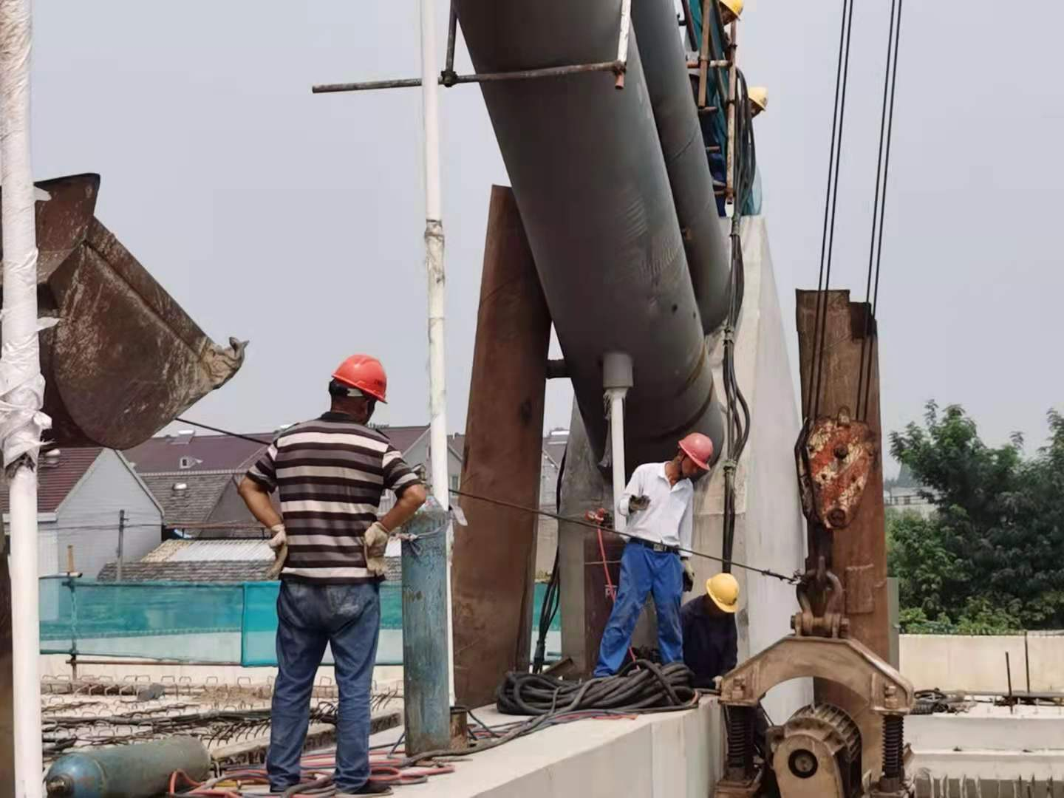

▲**职工们正在对临时支撑钢筒的拔掉工作**

盛锡金

2021.8.23